|  |  |
| --- | --- |
| 产品名称 | 密级 |
| 交通事件检测 | 秘密 |
| 产品版本 | 共32页 |
| TOPSKY_N_SJZH_M-V4.0.11-2.armv7l.rpm |

交通事件检测摄像机

用户使用手册

|  |  |  |  |
| --- | --- | --- | --- |
| 拟制人 | 李俊 | 日期 | 2022.08.23 |
| 评审人 | 季军 | 日期 | 2022. 08.23 |
| 批准人 | 陆小芳 | 日期 | 2022. 08.23 |



上海新前端奕天科技有限公司

版权所有侵权必究

Revision record 修订记录

| **Date日期** | **Revision Version**  **修订版本** | **Section Numbe**  **修改章节** | **Change Description**  **修改描述** | **Author作者** |
| --- | --- | --- | --- | --- |
| 2022-08-23 | V1.0 | 初稿完成 | 整体章节编写完成 | 李俊 |

目录

1 功能简介 1

2 工勘架设要求 2

2.1 工勘说明 2

2.2 工勘的作用 2

2.3 工勘材料准备及重要保障条件 2

2.4 工勘内容参考 2

2.5 影响检测的因素 3

3 安装要求 4

3.1 安装概述 4

3.2 安装后检查 4

4 应用场景 6

4.1 典型场景：道路中间 6

4.2 典型场景：道路一侧 7

4.3 典型场景：隧道一侧 8

5 业务配置及使用 11

5.1 配置流程 11

5.2 登录设备 12

5.3 配置IP地址 13

5.4 算法包安装 15

5.4.1 查看相机SDC版本 15

5.4.2 升级SDC版本 15

5.4.3 加载/升级算法APP 16

5.4.4 授权 17

5.5 参数配置 18

5.5.1 登录相机事件检测界面 18

5.5.2 事件检测参数配置 19

5.5.2.1 通道配置 19

5.5.2.2 场景配置 20

5.5.2.2.1 检测区绘制 21

5.5.2.2.2 车道线绘制 21

5.5.2.2.3 距离属性设置 21

5.5.2.2.4 事件检测功能配置 22

5.6 查看事件检测结果 22

5.6.1 视频广场 22

5.6.2 设备事件 23

6 业务维护 24

6.1 摄像机无检测数据 24

6.2 数据误报太多 24

7 附录 26

联系新前端奕天科技技术支持 26

# 功能简介

交通事件是指非周期性发生且使某段道路通行能力下降的事件，如故障停车、货物散落、车道逆行、交通阻塞等。为了预防和减少交通事件，及时有效地进行事故救援和处理，有效减少由于交通事件产生的交通延误及避免二次事故的发生，准确、快速地对交通异常事件进行检测和报警的必要性是显而易见的。交通事件检测摄像机利用先进的人工智能图像监测、跟踪识别、深度学习技术，针对高速公路和城市快速路场景，采用大量样本训练出深度神经网络模型，可准确检测行人、逆行、交通拥堵、停车、遗留物和驶离等交通事件。

事件的检测定义：

行人检测：行车道内或其他禁人区域发现行人，行走时间不低于10秒钟，像素不低于50*50。

逆行检测：车辆在道路上行驶方向和规定方向相反，行驶距离产生明显位移。

交通拥堵：多车（检测范围的单车道内车辆数不小于2）停止或缓行（多车平均车速低于20km/h）时判为拥堵。

停车检测：紧急停车带内车辆停驶时间持续10秒；或交通畅通时，行车道内车辆停驶时间持续30秒。

遗留物检测：路面上物体不低于40*40像素的面积且静止不动停留时间超过30秒。

驶离检测：行驶中的机动车辆异常驶离正常行驶区域的交通事件。

适用型号及功能如下表所示。

表1-1 摄像机型号

| 支持型号 | SDC版本 | APP版本 | 适用场景 | 主要功能 |
| --- | --- | --- | --- | --- |
| M2331-T | HoloSens SDC 9.0.0.SPC605及以上版本 | TOPSKY_N_SJZH_M-V4.0.11-2.armv7l.rpm | 高速公路、城市快速路、隧道等公路通行场景 | 1行人检测  2车辆逆行检测  3 交通拥堵  4异常停车检测  5遗留物检测  6驶离检测 |
| M2391-T |

# 工勘架设要求

## 工勘说明

交通事件检测对点位选取、立杆、设备安装调试的要求比较严格，工勘环节的效果，将严重影响工程实施和交通事件检测的效果。工勘过程需结合现场实际的道路条件、通行情况、安装条件等因素，作出较为详细的论证，保证建设后的合理性和社会与环境效益。

## 工勘的作用

* 节约成本：可对杆件、线缆及辅材进行定制，避免浪费；
* 提高效率：可合理制定建设计划，合理安排人员及设备，加快建设进度，提高建设质量；
* 降低风险：提前发现环境不具备和不适合实施情况，提前避免或协调资源解决，降低返工，工期投入风险等。

## 工勘材料准备及重要保障条件

* 常见的工勘工具：数码相机、长距离测量尺、万用表、光功率计、电感表、防护设备（安全示警牌、反光衣、反光帽、反光锥等）；
* 保障条件：确定安装点位，明确抓拍要求及功能效果；对现场的安装环境、立杆/借杆、供电方式、网络传输等提供明确方案。

## 工勘内容参考

立杆或借杆：

现场安装设备时，可考虑新立杆或借用现有设施（如门架、旧立杆）等方式安装交通事件检测摄像机。

光电条件：

选取的立杆或借杆位置，需首先明确该位置是否具备供电、通讯条件。

其它条件：

除以上重点工勘内容外，还需明确环境照明状况、路面状况、道路标识线完整度、车道属性（车道数、行驶方向、车道宽度等）、摄像机监控范围内遮挡状况、新立杆时基础开挖土质及光电缆铺设的管道沟通情况、新立杆件规格等其它相关内容。

## 影响检测的因素

目标像素要求

1. 车身像素不小于100像素；

2. 行人不小于50像素；

3. 遗留物不低于40像素。

光照要求

1、夜间光源不足时需补光灯补光，需看清车身和行人。

2、尽量避免树枝遮挡、强光直射等现象。

3、光线均匀，尽量避免出现夜间因车灯光线太强现象。可在Web界面适当调整摄像机图像参数。

其他因素

1. 不支持复杂车道、匝道和无车道的收费站区域；

2. 相机镜头有异物遮挡画面或路面有积水均会影响检测效果。

# 安装要求

## 安装概述

在实际的应用中需要保证摄像机捕获到的图像质量满足检测要求，以避免漏检、误检等。不同模式下，摄像机具有不同的安装要求，进行模式切换后，可能影响检测效果。请提前根据可能应用的模式组合进行工勘规划，或根据实际情况进行调整。

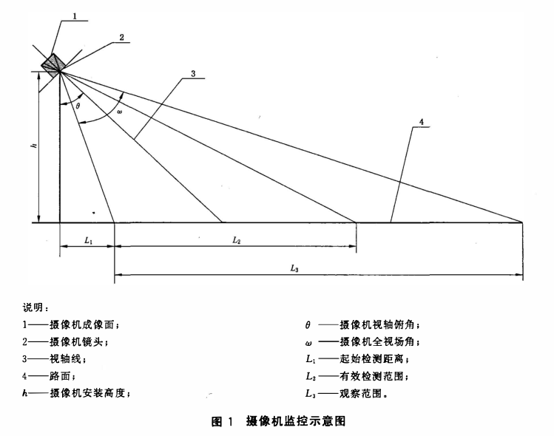

图3-1 交通事件检测摄像机架设示意

## 安装后检查

为了保证准确率，避免安装后返工，摄像机完成安装后，需要检查画面、光照等因素是否满足条件，请参见表3-2。

表3-2检查项

| 检查项 | 检查项 | 达不到要求如何处理 |
| --- | --- | --- |
| 画面 | 画面流畅、清晰。  登录摄像机Web界面，在预览配置界面查看画面。 | 登录摄像机Web界面，选择“高级配置 > 音视图 > 图像参数”调整摄像机图像参数。 |
| 光照 | 尽量避免树枝遮挡、强光直射等现象。  光线均匀，尽量避免出现夜间因车灯光线太强现象 | * 若光照达不到要求，需要进行补光。 * 若存在逆光等现象时，登录摄像机Web界面，选择“高级配置 > 音视图 > 图像参数”调整摄像机图像参数。 |
| 目标像素大小 | 车身像素不小于100像素、行人不小于50像素、遗留物不低于40像素 | 适当调整摄像机架设高度、俯仰角和安装距离，使被检测区域位于摄像机有效监控范围内。 |

# 应用场景

搭载本算法的摄像机可应用于高速公路、城市快速路、隧道等公路通行场景。

## 典型场景：道路中间

场景介绍

道路中间：视野清晰，检测道路两侧。取景如下图所示。

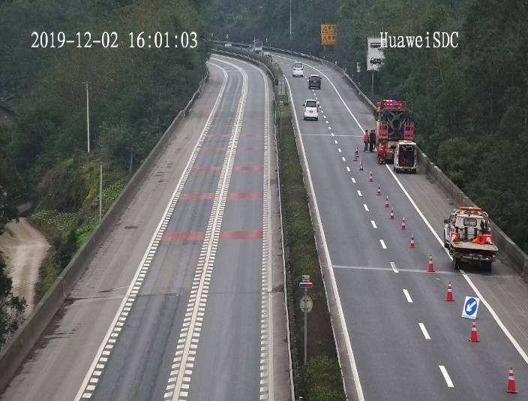

道路中间场景

相机安装示意图如下图所示：

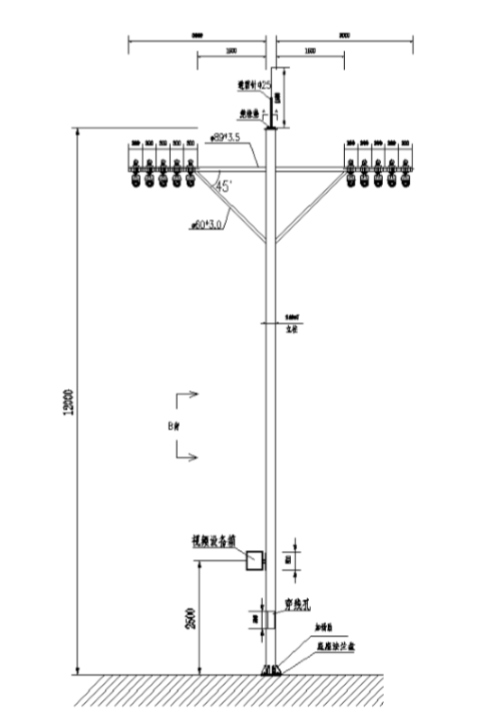

相机安装在道路中间

## 典型场景：道路一侧

场景介绍

道路一侧：负责车尾或车头（建议检测车尾，因为车头夜间车灯影响比较严重）。取景如下图所示。

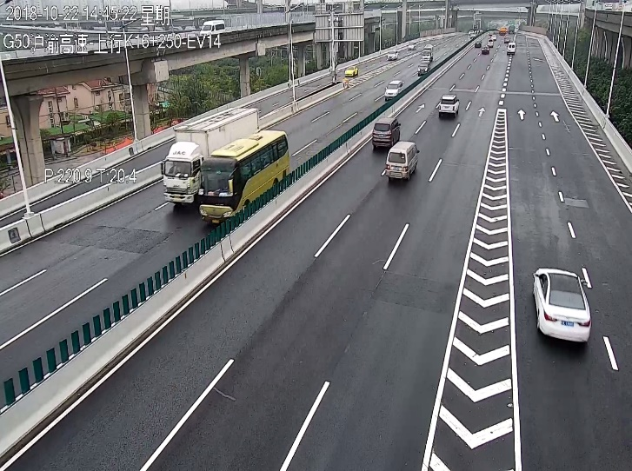

道路一侧场景

## 典型场景：隧道一侧

场景介绍

隧道一侧：负责车尾或车头（建议检测车尾，因为车头夜间车灯影响比较严重）。取景如下图所示。

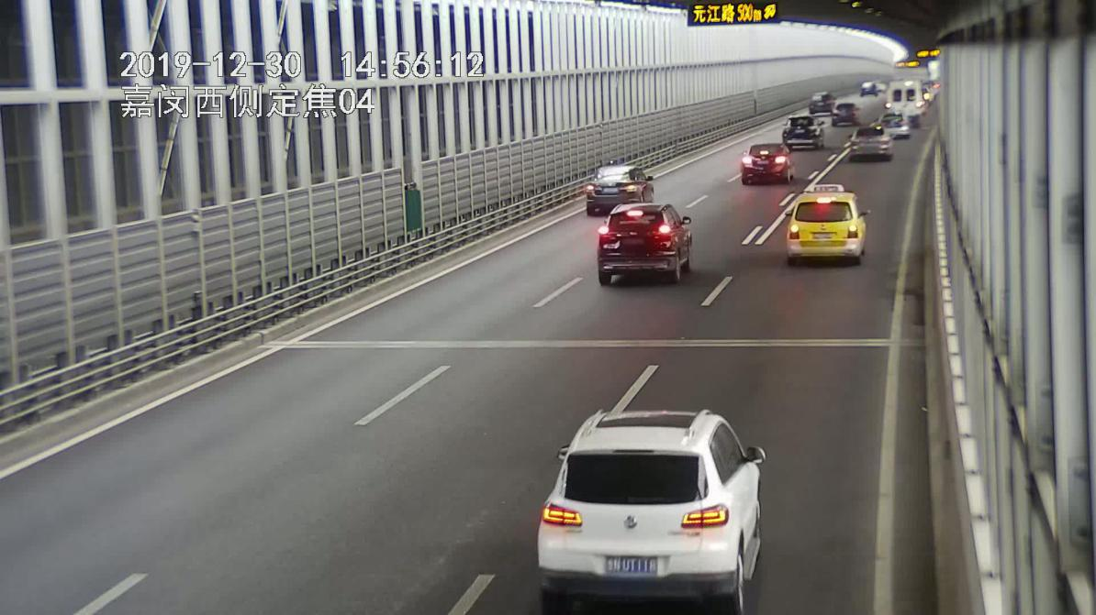

隧道一侧场景

隧道内安装相机要注意，相机水平安装，不能倾斜，否则会影响检测效果。

画面不水平图示。

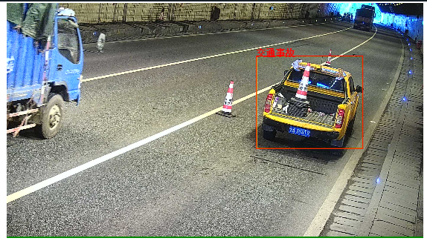

隧道一侧相机不水平场景

通过加装万向节等配件调整画面水平。

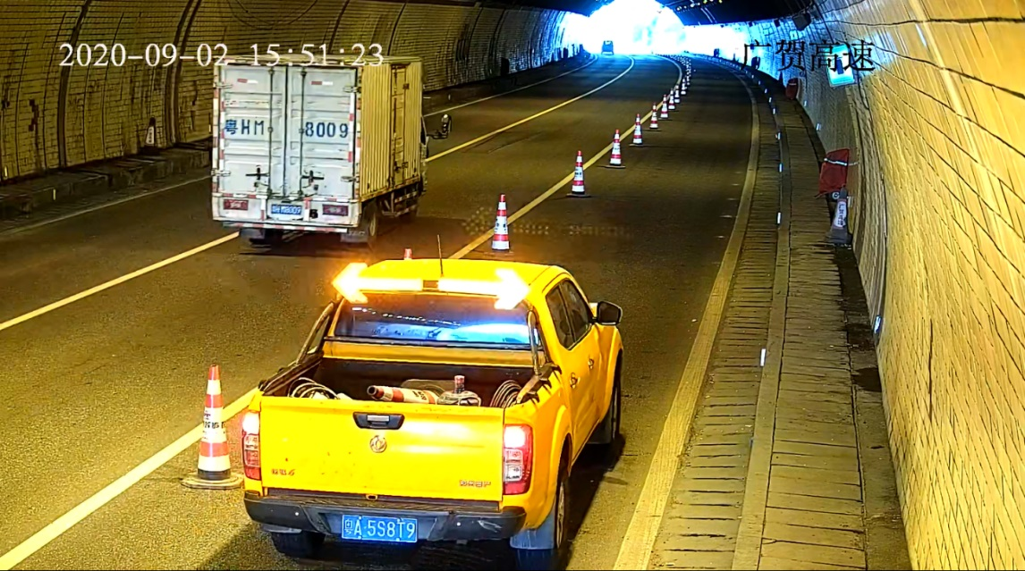

隧道一侧相机水平场景

# 业务配置及使用

## 配置流程

本章介绍交通事件检测摄像机的配置流程，如图5-1所示，具体说明如表5-1所示。



配置流程

配置流程说明

| 配置流程 | 说明 |
| --- | --- |
| 登录摄像机 | 获取摄像机的IP地址后，即可以在PC上通过浏览器登录摄像机。具体步骤请参见5.2 登录设备。 |
| 配置IP地址 | 登录摄像机后首先要通过Web页面，按网络规划修改摄像机IP地址。具体步骤请参见5.3 配置IP地址。 |
| 安装交通事件检测算法包 | 可完成算法包安装、相机授权等操作。具体步骤请参见5.4算法包安装。 |
| 配置相机基本参数 | 可配置车道线、检测区域、系统配置等参数。具体步骤请参见5.5.2事件检测参数配置。 |
| 配置相机检测功能 | 可配置相机事件类型。具体步骤请参见5.5.2.2场景配置。 |
| 查看检测结果 | 在web查看相机抓拍结果。具体步骤请参见5.6查看事件检测结果。 |

## 登录设备

设置PC机的IP地址

Web登录访问摄像机前，请确保PC机与摄像机的网络互通。若PC机直连访问摄像机，PC机IP地址必须与摄像机IP地址处于同一网段。以PC机为Windows 7操作系统、摄像机默认IP地址为192.168.0.120为例，设置PC机IP地址的操作步骤如下。

**步骤1：**打开PC机“控制面板”，选择“网络和Internet >网络和共享中心”，进入网络和共享中心页面。

**步骤2：**单击“本地连接”，进入“本地连接状态”页面。

**步骤3：**单击“属性”，进入“本地连接属性”页面。

**步骤4：**双击“Internet 协议版本（TCP/IPv4）”。

选择“使用下面的IP地址”，修改本地PC机IP地址、子网掩码和默认网关信息，保证与摄像机IP地址在同一网段，如图5-2所示。

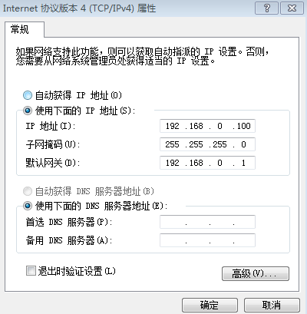

修改PC机IP地址



“默认网关”可以不填写。

**步骤5：**单击“确认”。

**----结束**

登录摄像机

**步骤1：**登录摄像机的Web界面（https://*IP地址*），IP地址默认为192.168.0.120。



若Internet Explorer提示“此网站的安全证书存在问题”，则单击“继续浏览此网站（不推荐）”，进入登录页面。

**步骤2：**首次登录，请按照提示设置密码。采用新密码登录。

**步骤3：**单击“登录”。

首次登录后，需要手动单击预览框中的“点此下载安装”来下载并安装播放控件，如图5-3所示，完成后即可查看实况视频。如果控件被浏览器阻止，请根据页面提示进行操作。

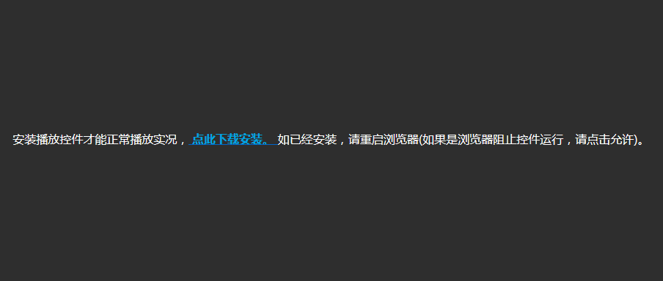

下载安装播放软件

**----结束**

## 配置IP地址

新出厂的交通事件检测摄像机都使用默认IP地址192.168.0.120，请根据项目数据规划，修改摄像机IP地址，防止IP地址冲突。

**步骤1：**登录摄像机的Web界面（https://IP地址）。

**步骤2：**在“预览配置”界面右侧配置栏中，选择“网络/TCP/IP”页签，如图5-4所示。

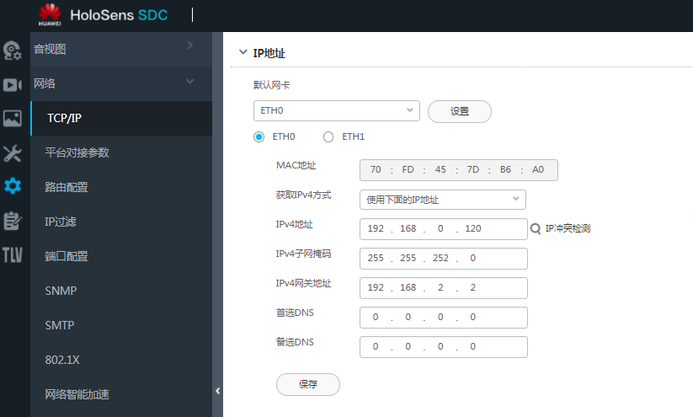

修改IP地址

**步骤3：**根据项目数据规划，修改摄像机IP地址，参数说明请参见表5-2。

参数说明

| 参数名称 | 参数说明 |
| --- | --- |
| 获取IPv4方式 | * 自动获取IP地址：系统自动配置IP地址、子网掩码、网关地址和DNS。   当网络中有DHCP（Dynamic Host Configuration Protocol）服务器时，摄像机可自动被分配IP地址。   * 使用下面的IP地址：需要用户手动配置IP地址、子网掩码、网关地址和DNS。 |
| IPv4地址 | 当“获取IPv4方式”为“使用下面的IP地址”时可设置。  输入规划的IP地址，127开头的IP地址无效，请输入介于1和223之间的其他数值。  说明  单击放大镜图标，可以检测当前IP是否可用。 |
| IPv4子网掩码 | 摄像机所在网络的子网掩码地址。默认为“255.255.255.0”。 |
| IPv4网关地址 | 摄像机所在网络的网关IP地址。默认为“192.168.0.1”。 |
| 首选DNS | 主用域名服务器地址。默认为“0.0.0.0”。 |
| 备选DNS | 备用域名服务器地址。默认为“0.0.0.0”。 |

**步骤4：**单击“保存”。

**----结束**

## 算法包安装

### 查看相机SDC版本

登录摄像机的Web界面（https://IP地址）。输入用户名:admin>密码>登录，即可登录成功。进入“维护>设备信息”界面，点击“设备信息”即可查看软件版本。如下图所示。

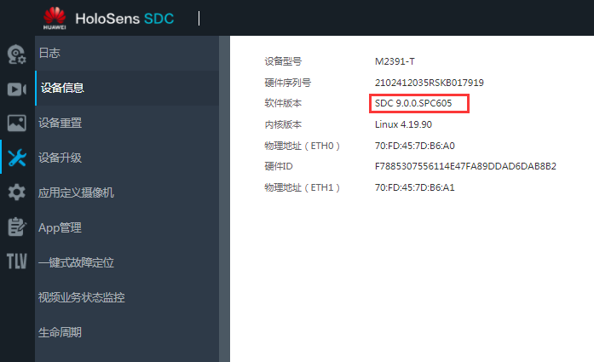

相机SDC版本查看界面

### 升级SDC版本

若需要升级对应软件SDC包，在相机web端升级请参见以下步骤（iClient SiMS升级SDC方法请查看SiMS用户指南）：

进入“维护>设备升级”界面，点击“浏览”选中新文件所在的文件夹，点击“升级”即可。如下图所示。

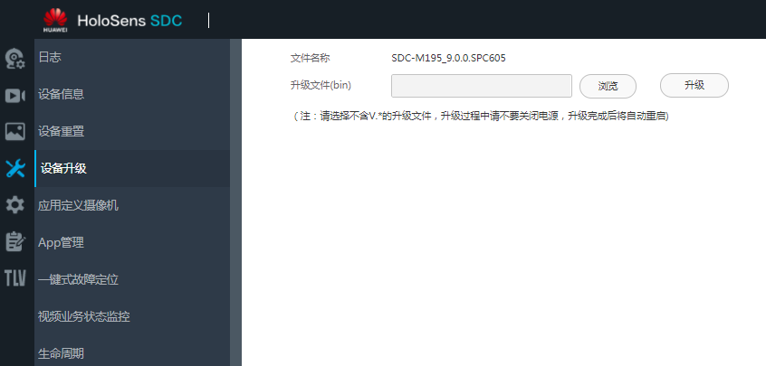

相机固件升级界面

### 加载/升级算法APP

智能交通摄像机的交通事件检测功能，均由算法包承载，通过加载新的算法包来实现摄像机交通事件检测功能。

若需要加载或升级算法包（RPM包），在相机web端升级请参见以下步骤（通过iClient SiMS加载/升级算法APP步骤同授权步骤相同，详见5.4.4操作介绍）：

登录摄像机的web页面（https://IP地址），进入“维护>APP管理”界面，点击“+ 新增应用”，选择新算法包安装即可。如下图所示。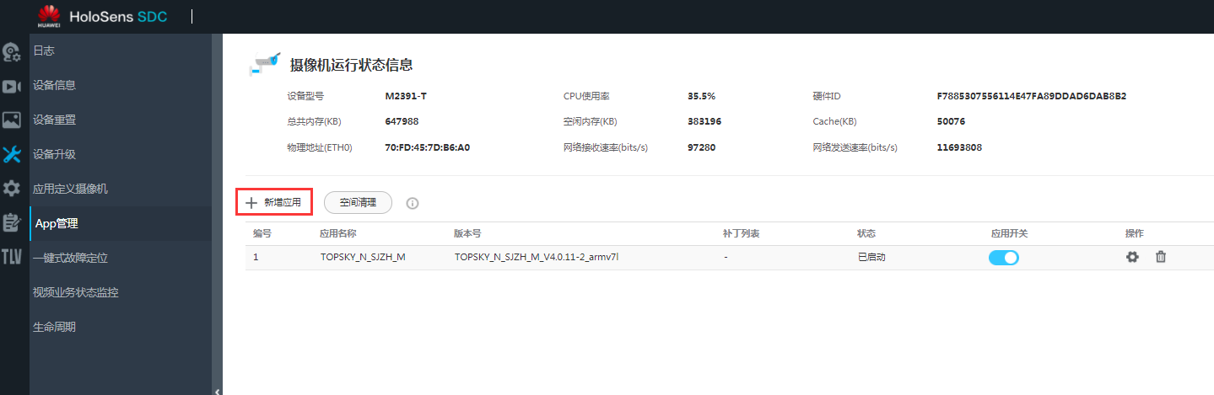

算法包加载/升级操作界面

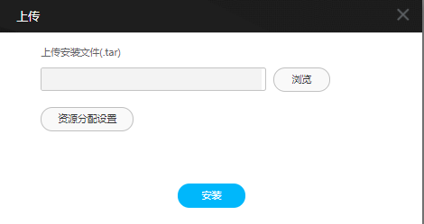

算法包选择界面

APP状态最后的“操作”选项，可以打开或关闭APP的使用状态。



事件检测功能要保证APP状态处于“已启动”。

### 授权

对于新加载的算法包，加载后需要授权。需进入算法界面进行授权

授权过程请参见以下步骤：

依次点击“App管理”>确定算法启动>点击操作按键，进入算法界面开始授权。

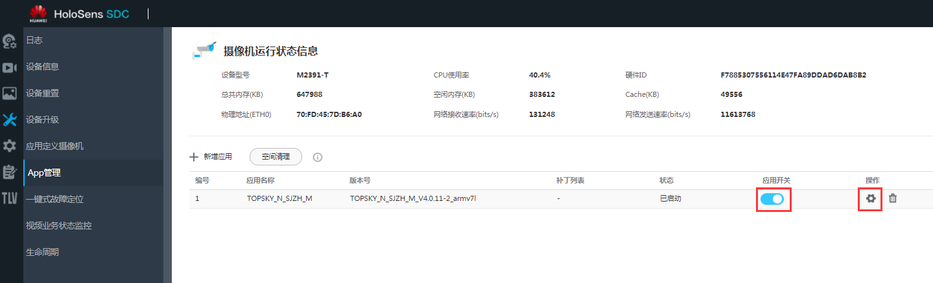

授权操作界面

进入算法界面，点击“设备信息”>导入授权文件>选择文件夹，上传获得的授权文件

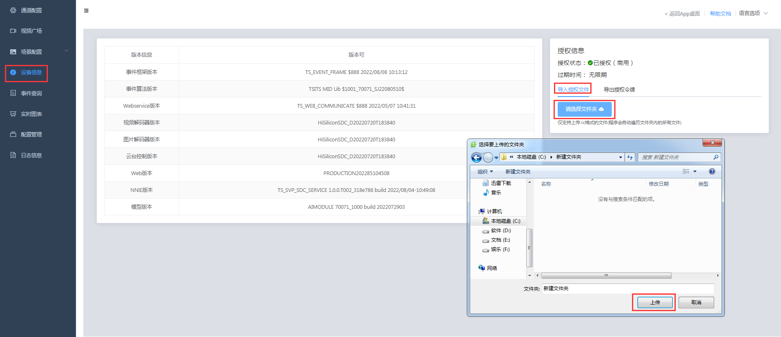

选择授权文件界面

授权成功后，在设备信息界面会显示授权状态和授权时间。如下图所示：

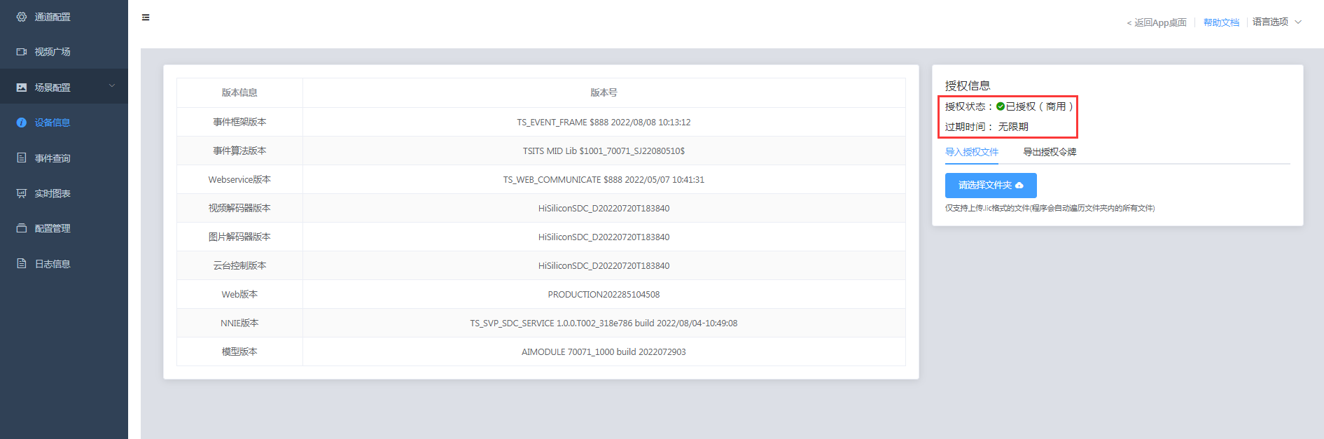

授权界面

## 参数配置

### 登录相机事件检测界面

在浏览器输入IP地址（https://IP地址），登陆成功后操作步骤如下：

进入“APP管理”界面，点击操作按键，进入算法界面。



进入事件检测界面

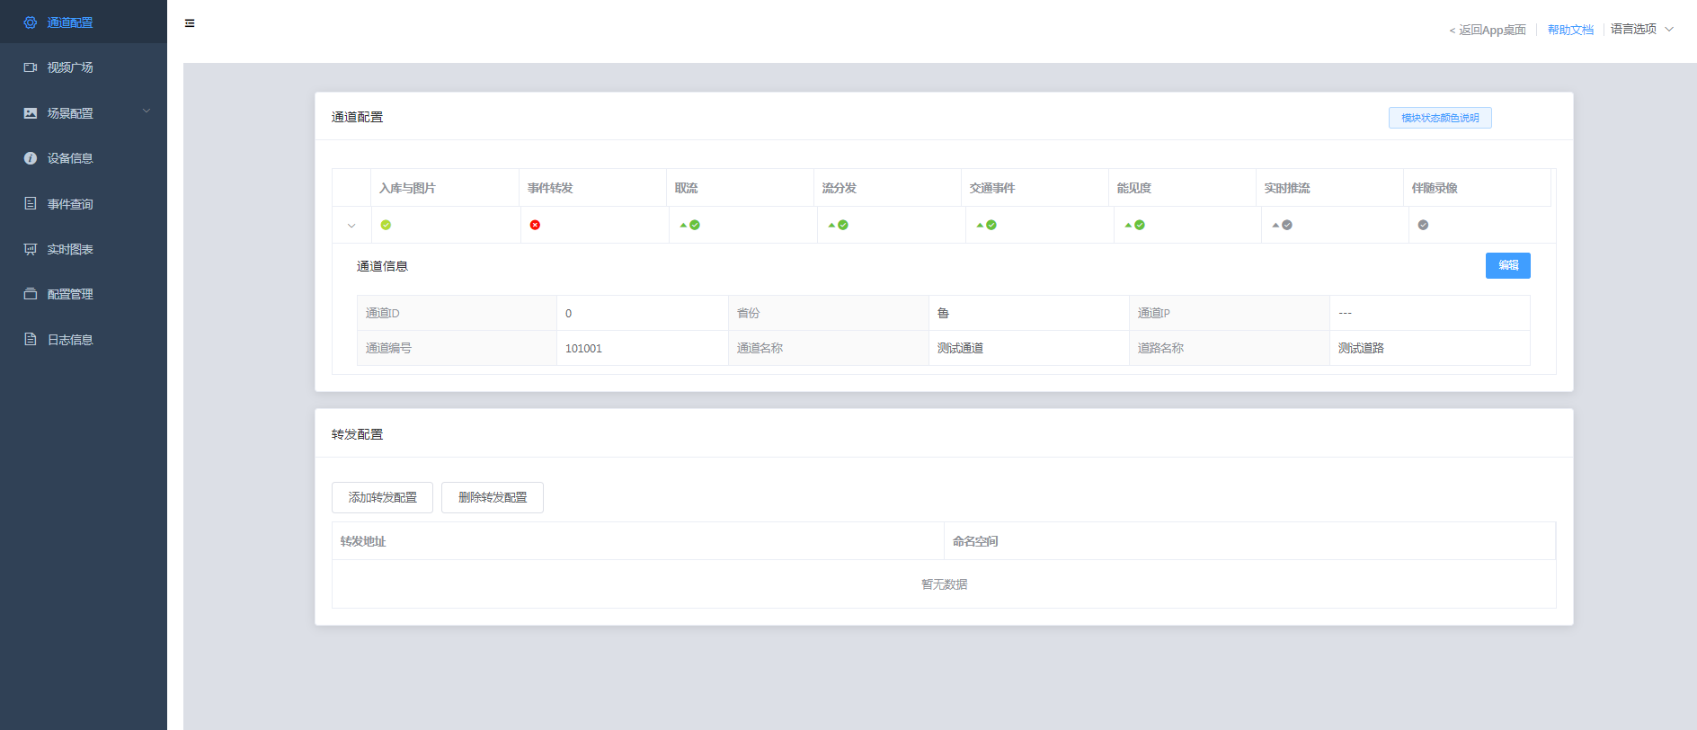

事件界面

### 事件检测参数配置

#### 通道配置

点击“通道配置”，进入通道配置界面。如下图所示。

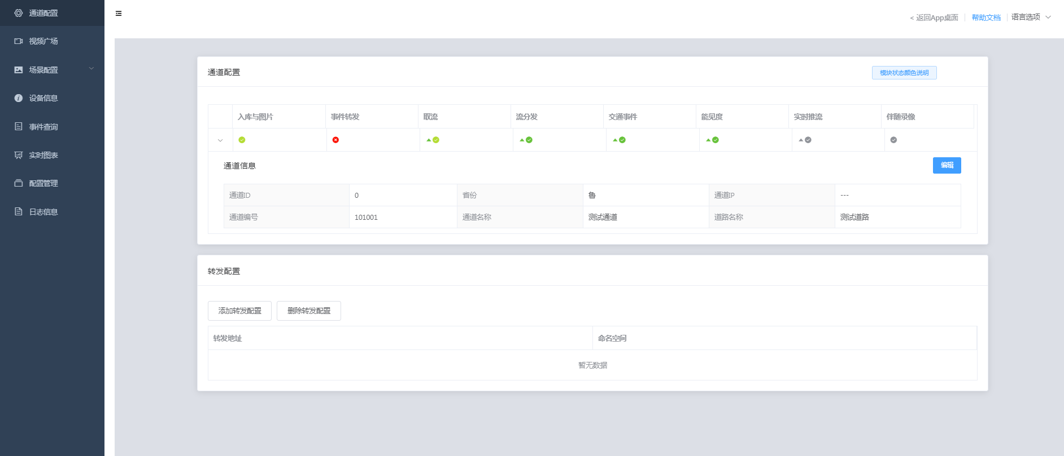

通道配置界面

点击编辑，进入通道配置参数界面。如下图所示。

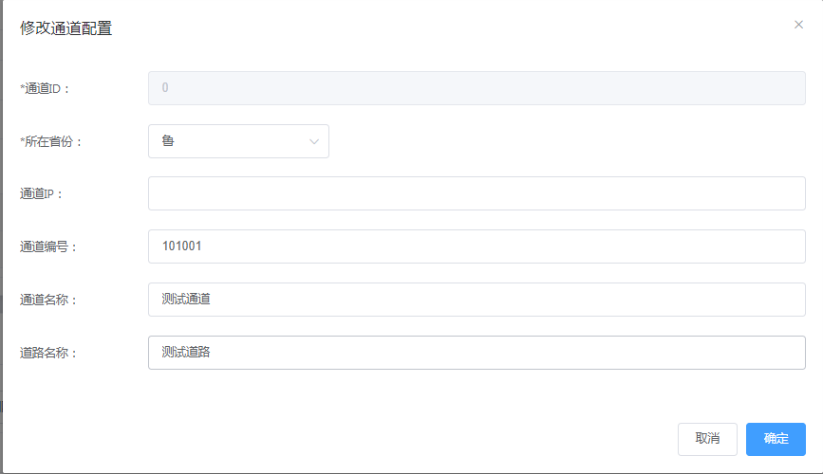

通道配置参数界面

所在省份：根据实际省份填写。

通道IP：相机的实际IP。

通道编号：根据实际需求填写。

通道名称：根据实际需求填写。

道路名称：根据实际需求填写。

#### 场景配置

进入“场景配置”界面，此目录下可以进行检测区、车道线、标定线和事件检测类型的设置。

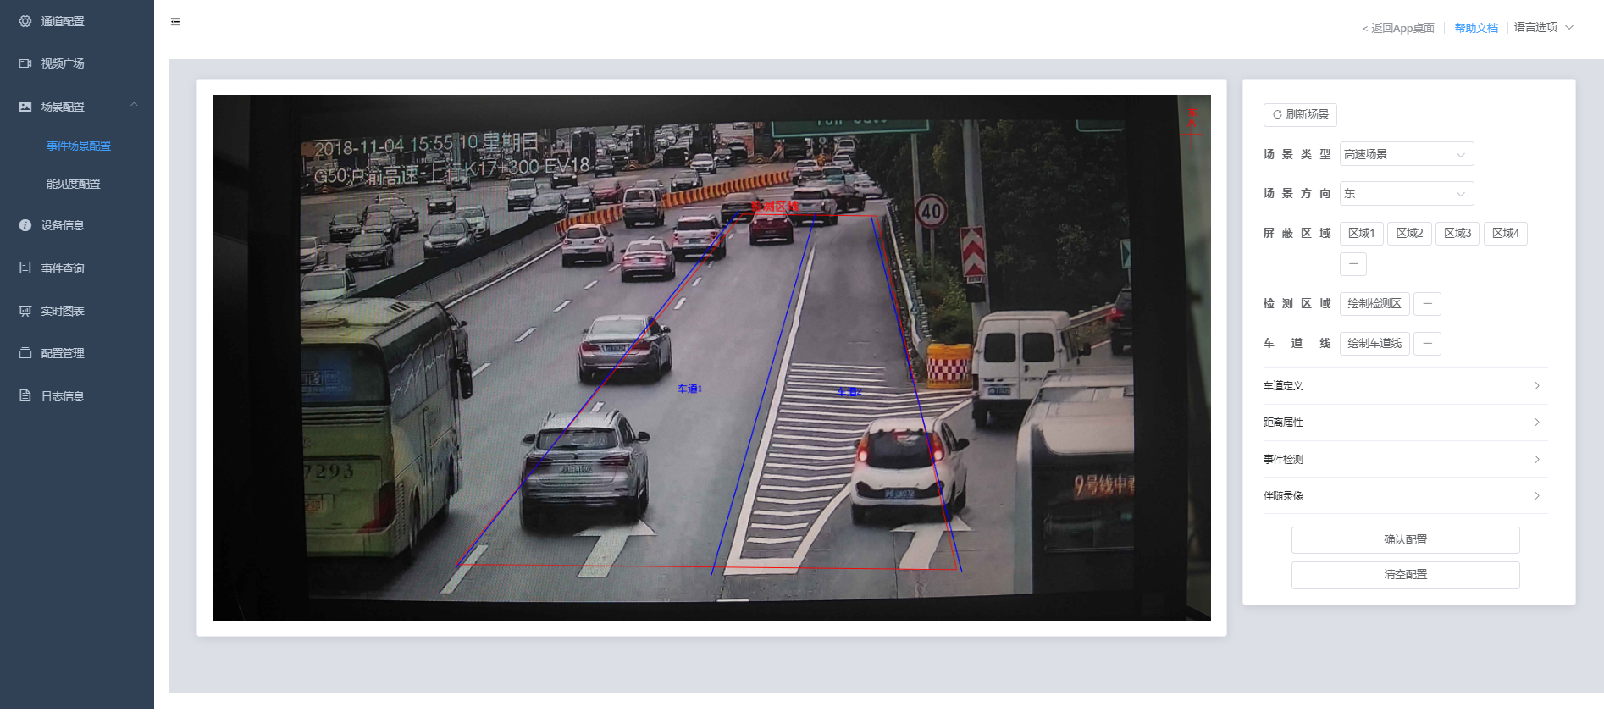

场景配置界面

##### 检测区绘制

检测区设置（大红色框选区域）：将需要检测的车道范围画在检测区里面，可以是不规则的图形，通过增加和移动检测区的蓝色边界点来确定检测区的范围。



检测区设置界面

##### 车道线绘制

车道线绘制（浅蓝色线条）：按照实际车道情况定义车道属性（车道数、方向、行车定义和属性）。

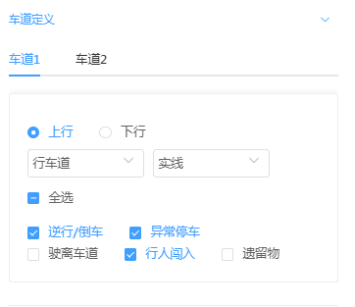

车道线相关属性设置

线条的绘制要求：

1. 车道线应尽量和场景真实情况保持一致，统一从上到下，或者从下到上，所有车道线按照一个方向绘制。
2. 车道线下端须抵至画面下边缘，否则会影响车流量统计及车道占有率判断等。
3. 车道线只能是从左到右进行绘制。

##### 距离属性设置

距离属性设置，应按照实际距离填写对应参数。

- 参考示意图，显示参数的示意图。

- 显示中心线，在画面中显示黄色中心线，可以隐藏。

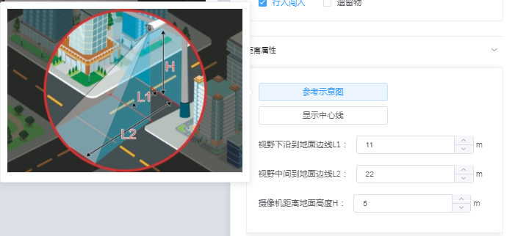

距离属性设置

##### 事件检测功能配置

事件检测设置，根据实际情况勾选相机需要检测的事件类型。

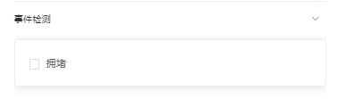

事件检测类型设置

所有参数配置完成后，点击确认配置，下发参数到相机。

## 查看事件检测结果

### 视频广场

点击“视频广场”，可查看流量数据和事件检测数据，如下图所示。

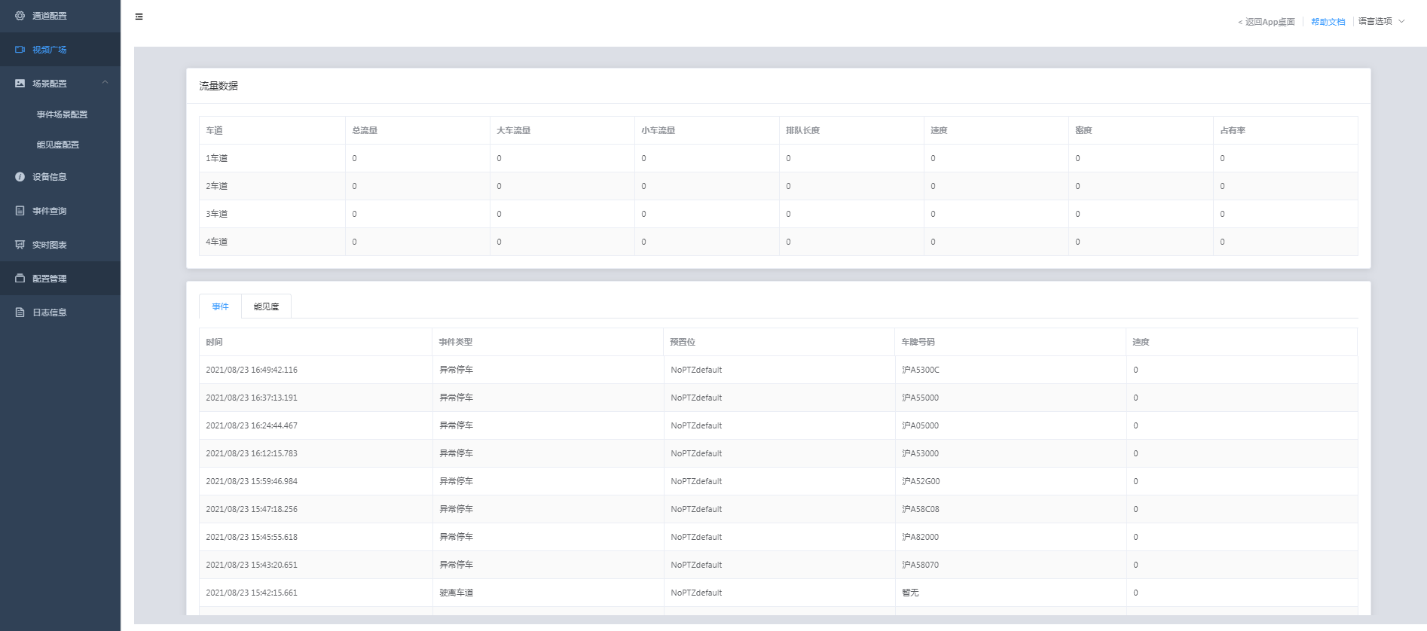

视频广场显示界面

1. 事件数据是相机的检测结果，实时更新显示相机抓拍的各种违章事件。

### 设备事件

点击“事件查询”，可实现对事件检测结果的高级查询，如下图所示。

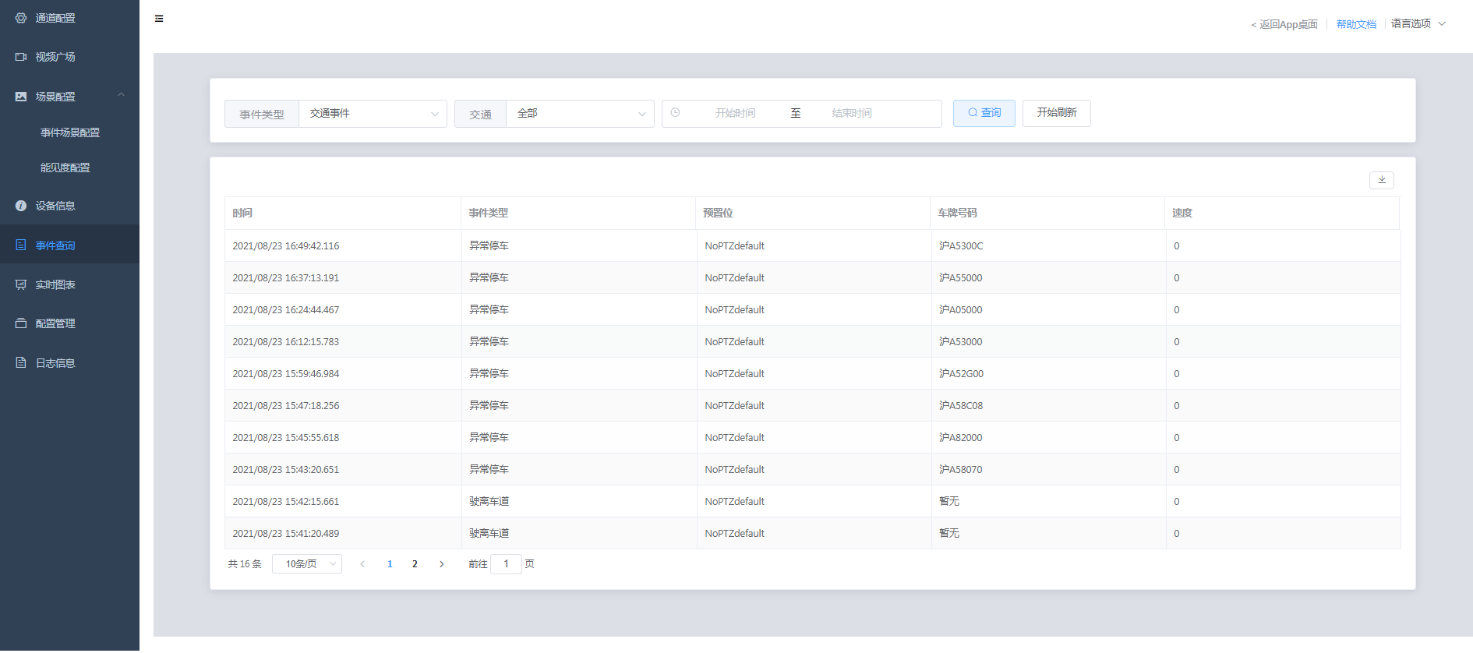

设备事件界面

# 业务维护

## 摄像机无检测数据

问题描述

摄像机无法正常检测数据

可能原因

1. 算法未启动
2. 算法未授权或授权异常
3. 配置参数错误

解决办法

1. 算法启动状态检查确认：登录相机WEB的查看算法状态为“启动”或“停止”，若为“停止”，点击旁边按钮启动算法运行；
2. 检查算法授权状态：登录算法APP打开“设备信息”页面，查看 “授权状态”是否为正常状态，若状态异常，重新授权。
3. 检查算法APP配置参数：依次检查虚拟车道线及检测区域绘制是否标准、功能是否勾选等，若存在问题，按照5.5.2所述修改配置。

## 数据误报太多

问题描述

事件数据误报太多

可能原因

配置区域被更改或者相机被移动

解决办法

按照实际场景重新绘画检测区。参考5.5.2所述进行修改。

# 附录

## 联系新前端奕天科技技术支持

上海新前端奕天科技有限公司为客户提供全方位的技术支持。

公司网址： [http://www.frontopsky.com//](http://www.frotec.cn/)

通过网站中“联系我们”页面提供的方式反馈。

|  |
| --- |
| 版权所有 © 上海新前端奕天科技有限公司2022。保留一切权利。  非经本公司书面许可，任何单位和个人不得擅自摘抄、复制本文档内容的部分或全部，并不得以任何形式传播。  商标声明  和其他上海新前端奕天科技商标均为上海新前端奕天科技有限公司的商标。  本文档提及的其他所有商标或注册商标，由各自的所有人拥有。  注意  您购买的产品、服务或特性等应受上海新前端奕天科技公司商业合同和条款的约束，本文档中描述的全部或部分产品、服务或特性可能不在您的购买或使用范围之内。除非合同另有约定，上海新前端奕天科技有限公司对本文档内容不做任何明示或默示的声明或保证。  由于产品版本升级或其他原因，本文档内容会不定期进行更新。除非另有约定，本文档仅作为使用指导，本文档中的所有陈述、信息和建议不构成任何明示或暗示的担保。 |

|  |  |
| --- | --- |
| 上海新前端奕天科技有限公司 | |
| 地址： | 上海市普陀区武宁路509号电科大厦18楼 |
| 网址： | <http://www.frontopsky.com/> |
| 客户服务邮箱： | sales@frontopsky.com |
| 客户服务电话： | 021-62866616 |